Documentación del proyecto AEROPUERTO_V2
1. Visión general
Este proyecto implementa un sistema de reserva de vuelos para un aeropuerto ficticio. La solución está compuesta por un backend Node.js/TypeScript que expone una API REST y un frontend basado en tecnologías web modernas. La base de datos es PostgreSQL gestionada mediante Prisma.
2. Arquitectura
La arquitectura sigue el patrón de client-server con un Frontend SPA y un Backend API con Express y PostgreSQL.
3. Diagramas
Diagrama Entidad-Relación:
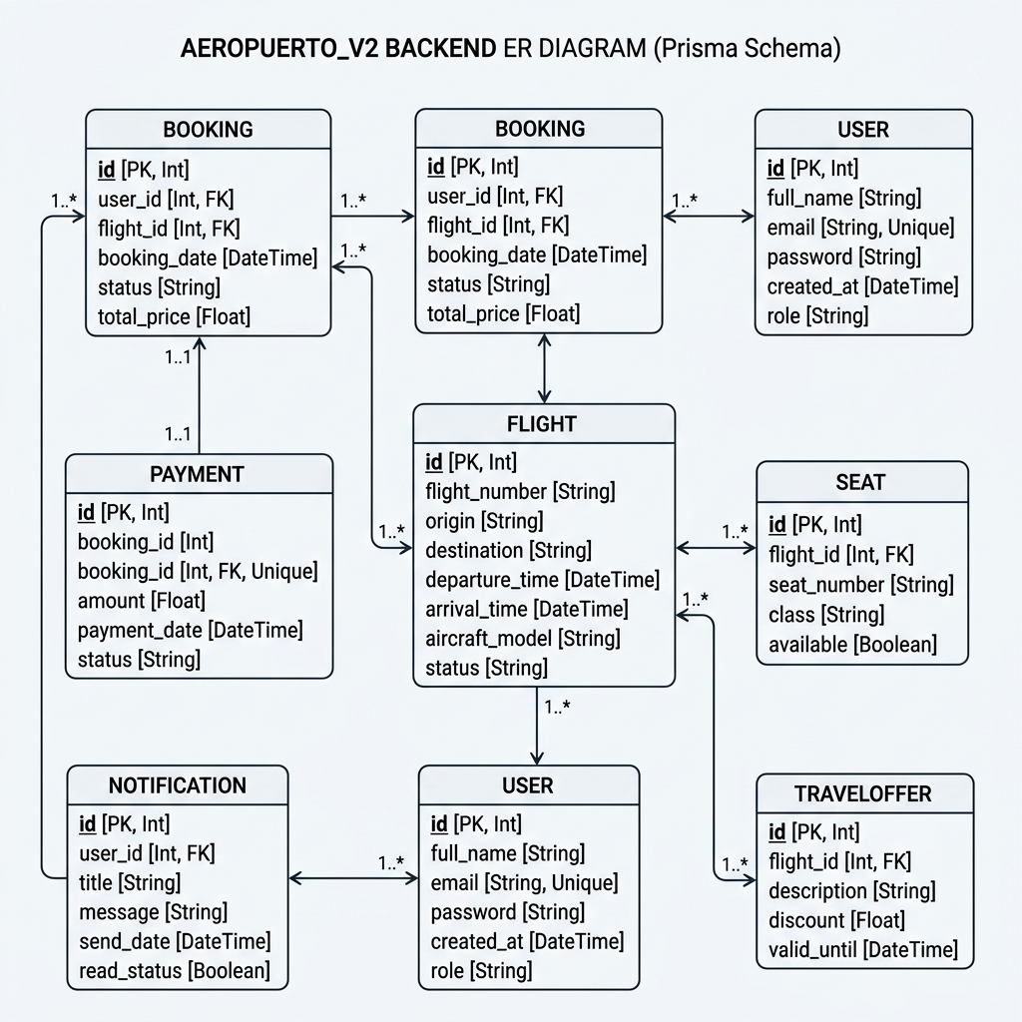
Diagrama de Secuencia:
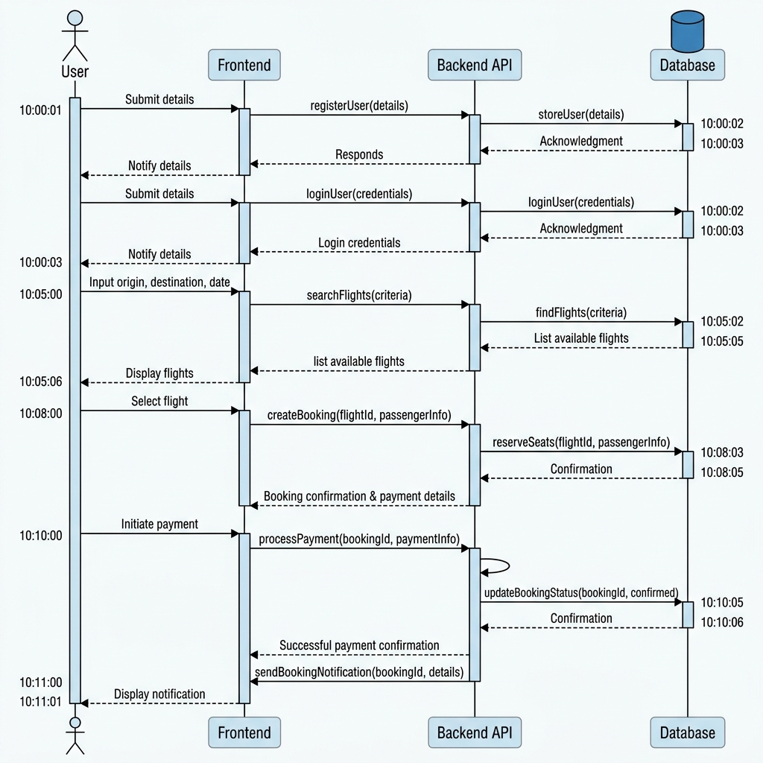
4. Especificación de la base de datos (Prisma)
Modelos principales: user, flight, booking, payment, seat, traveloffer, notification. Definidos en schema.prisma.
5. Endpoints de la API
- POST /api/auth/register : Registro
- POST /api/auth/login : Login
- GET /api/flights : Vuelos
- POST /api/bookings : Crear reserva
- POST /api/payments : Pagos
6. Configuración
npm install, npx prisma generate, npm run dev

